**Descobrimento do Brasil**

O **Descobrimento do Brasil** ocorreu em 22 de abril de 1500, quando a esquadra comandada por Pedro Álvares Cabral chegou às terras do atual Sul da Bahia.

A chegada de Cabral ao território brasileiro representou o início de uma **conquista**sobre o descobrimento. A conquista da terra, mas também o domínio, exploração e aculturamento dos povos que habitavam no continente. Esse foi o sentido da [colonização brasileira](https://mundoeducacao.bol.uol.com.br/historiadobrasil/colonizacao-brasil.htm) iniciada por Cabral. O que se desenhou a partir, foi o conflito entre povos que partilhavam modos de viver em cultura distintos, no qual o Europeu procurou cristianizar e escravizar os indígenas para colocar em andamento seu processo colonizador.

## **Os Europeus foram os primeiros a chegar ao Brasil?**

A História aponta com documentos da época que indicam que outros navegadores já conheciam as terras brasileiras. O navegador português **Duarte Pacheco Pereira** possivelmente chegou ao território brasileiro em 1498, a serviço do rei Dom Manuel I. O italiano**Américo Vespúcio** em finais de 1499 e os espanhóis Vicente Yañez Pinzón e Diego de Lepe teriam navegado na costa brasileira meses antes de Cabral, em 1500.

A chegada de Cabral **não foi um acaso**, um desvio fortuito decorrente de problemas climáticos no oceano Atlântico. Possivelmente,**Vasco da Gama** instruiu Cabral a desviar da costa africana para fugir das correntes marítimas contrárias no Golfo da Guiné. A passagem de Cabral pelo Brasil possivelmente serviu como uma ação para garantir a posse do território garantido aos portugueses através do que foi estipulado no [Tratado de Tordesilhas](https://mundoeducacao.bol.uol.com.br/historiageral/bula-inter-coetera-tratado-tordesilhas.htm). Nesse tratado, era estabelecida uma linha imaginária localizada a 370 léguas a oeste das Ilhas de Cabo Verde, dividindo o mundo não europeu entre Portugal e Espanha. O primeiro ficaria com as terras localizadas a leste dessa linha imaginária.

A viagem de Cabral inseriu-se, então, nas diversas expedições de conquista da costa africana e dos territórios asiáticos ricos em especiarias. A esquadra que saiu de Lisboa em 9 de Março de 1500 era composta por 13 embarcações (10 naus e três caravelas) e cerca de 1500 homens. O objetivo da missão de Cabral era utilizar as riquezas que levava para realizar alianças e lucrativos negócios em Calicute, na Índia.

## **Carta de Caminha e a chegada dos portugueses**

Em 22 de Abril, pouco mais de um mês após a partida de Lisboa, os homens da esquadra de Cabral avistaram um monte no litoral brasileiro, ao qual deram o nome de **Monte Pascoal**, em decorrência do período da Páscoa, e desembarcaram no local que chamaram de Porto Seguro, no Sul do atual estado da Bahia. Hoje a localidade se chama Santa Cruz de Cabrália.

Pedro Álvares Cabral e sua esquadra permaneceram no litoral brasileiro por pouco mais de uma semana. Aqui realizaram duas missas, reabasteceram suas embarcações e fizeram registros da nova terra ainda por conquistar. O documento mais famoso dessa chegada foi a [**carta escrita por Pero Vaz de Caminha**](https://mundoeducacao.bol.uol.com.br/historiadobrasil/carta-pero-vaz-caminha.htm), enviada ao rei português no dia 1º de maio de 1500, quando uma das embarcações retornou a Portugal. Antes de ser conhecido como Brasil, o território português nas Américas receberia alguns nomes, entre eles Pindorama, Ilha de Santa Cruz e Terra de Santa Cruz.

[Governos gerais](https://m.mundoeducacao.bol.uol.com.br/historiadobrasil/governos-gerais.htm" \t "_top)

[Brasil Colônia, Administração Colonial, Colonização do Brasil, Governos Gerais, governador-geral, ouvidor-mor, capitão-mor, provedor-mor, Duarte da Costa, Tomé de Souza, Mem Sá, Invasão Francesa.](https://m.mundoeducacao.bol.uol.com.br/historiadobrasil/governos-gerais.htm" \t "_top)

[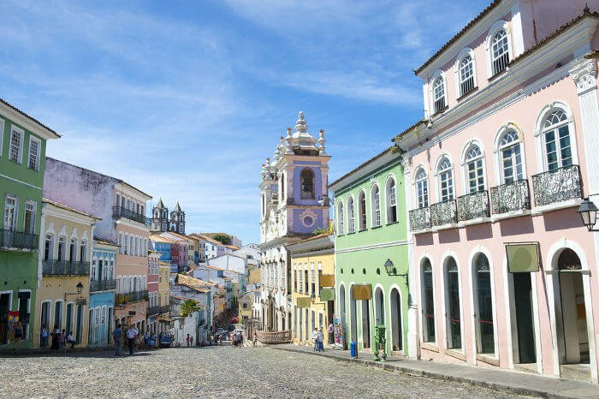](https://m.mundoeducacao.bol.uol.com.br/historiadobrasil/governo-geral.htm" \t "_top)

[Governo-Geral](https://m.mundoeducacao.bol.uol.com.br/historiadobrasil/governo-geral.htm" \t "_top)

[O que você sabe sobre o Governo-Geral? Obtenha informações valiosas sobre o modelo administrativo implantado por Portugal com o objetivo de centralizar a administração da colônia. Veja os principais acontecimentos dos três governos que administraram o Brasil no período de 1548 a 1572.](https://m.mundoeducacao.bol.uol.com.br/historiadobrasil/governo-geral.htm" \t "_top)

[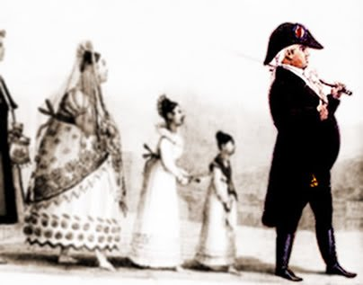](https://m.mundoeducacao.bol.uol.com.br/historiadobrasil/camaras-municipais-1.htm" \t "_top)

[Os homens bons](https://m.mundoeducacao.bol.uol.com.br/historiadobrasil/camaras-municipais-1.htm" \t "_top)

[A restrita parcela de indivíduos que tratavam de questões políticas na colônia.](https://m.mundoeducacao.bol.uol.com.br/historiadobrasil/camaras-municipais-1.htm" \t "_top)

[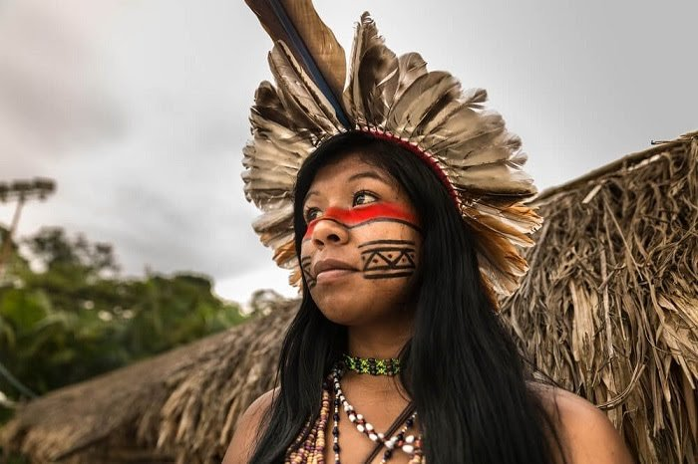](https://m.mundoeducacao.bol.uol.com.br/datas-comemorativas/dia-indio.htm" \t "_top)

[19 de Abril - Dia do Índio](https://m.mundoeducacao.bol.uol.com.br/datas-comemorativas/dia-indio.htm" \t "_top)

[Confira uma discussão sobre a comemoração realizada no dia 19 de abril no Brasil: o Dia do Índio. Veja de forma rápida como e quando os índios estabeleceram-se no Brasil, a relação de conflito entre colonizadores e indígenas, as políticas públicas e os direitos desses povos, bem como a importância dessa data para a sociedade](https://m.mundoeducacao.bol.uol.com.br/datas-comemorativas/dia-indio.htm" \t "_top)

[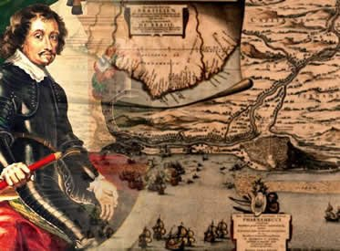](https://m.mundoeducacao.bol.uol.com.br/historiadobrasil/colonizacao-holandesa.htm" \t "_top)

[Colonização Holandesa](https://m.mundoeducacao.bol.uol.com.br/historiadobrasil/colonizacao-holandesa.htm" \t "_top)

[As ações tomadas pela Holanda no tempo em que dominou parte do território brasileiro.](https://m.mundoeducacao.bol.uol.com.br/historiadobrasil/colonizacao-holandesa.htm" \t "_top)

[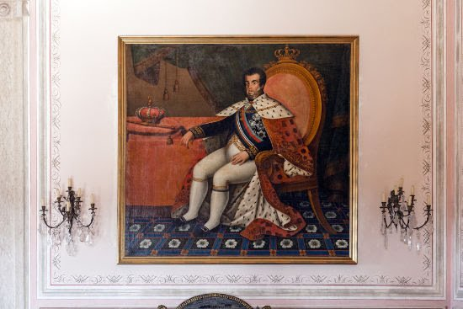](https://m.mundoeducacao.bol.uol.com.br/historiadobrasil/periodo-joanino.htm" \t "_top)

[Período joanino](https://m.mundoeducacao.bol.uol.com.br/historiadobrasil/periodo-joanino.htm" \t "_top)

[Entenda as transformações ocorridas no Brasil durante o Período Joanino, iniciado com a transferência da Corte portuguesa em 1808.](https://m.mundoeducacao.bol.uol.com.br/historiadobrasil/periodo-joanino.htm" \t "_top)

[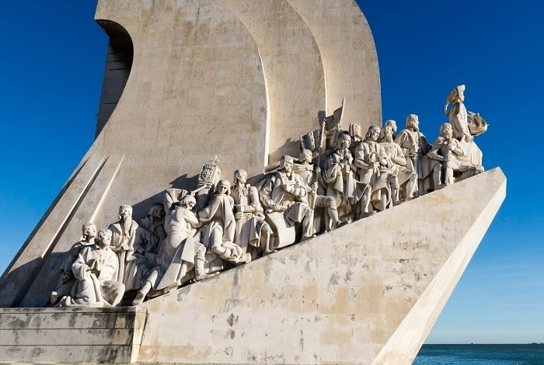](https://m.mundoeducacao.bol.uol.com.br/datas-comemorativas/descobrimento-brasil-1.htm" \t "_top)

[22 de abril – Descobrimento do Brasil](https://m.mundoeducacao.bol.uol.com.br/datas-comemorativas/descobrimento-brasil-1.htm" \t "_top)

[Conheça alguns detalhes sobre o Dia do Descobrimento do Brasil e entenda por que, por exemplo, Cabral não foi propriamente o “descobridor” de nosso país!](https://m.mundoeducacao.bol.uol.com.br/datas-comemorativas/descobrimento-brasil-1.htm" \t "_top)

[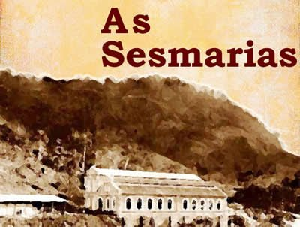](https://m.mundoeducacao.bol.uol.com.br/historiadobrasil/as-sesmarias.htm" \t "_top)

[As sesmarias](https://m.mundoeducacao.bol.uol.com.br/historiadobrasil/as-sesmarias.htm" \t "_top)

[Uma política de distribuição de terras de grande relevância na História do Brasil.](https://m.mundoeducacao.bol.uol.com.br/historiadobrasil/as-sesmarias.htm" \t "_top)

[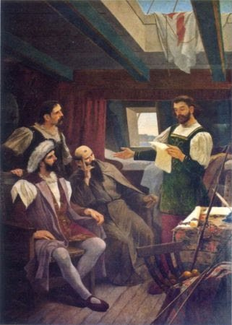](https://m.mundoeducacao.bol.uol.com.br/historiadobrasil/carta-pero-vaz-caminha.htm" \t "_top)

[Carta de Pero Vaz de Caminha](https://m.mundoeducacao.bol.uol.com.br/historiadobrasil/carta-pero-vaz-caminha.htm" \t "_top)

[Saiba o que é a Carta de Pero Vaz de Caminha e que importância ela tem para a compressão da história do Brasil.](https://m.mundoeducacao.bol.uol.com.br/historiadobrasil/carta-pero-vaz-caminha.htm" \t "_top)

[Versão mobile](https://m.mundoeducacao.bol.uol.com.br/historiadobrasil/descobrimento-brasil.htm)